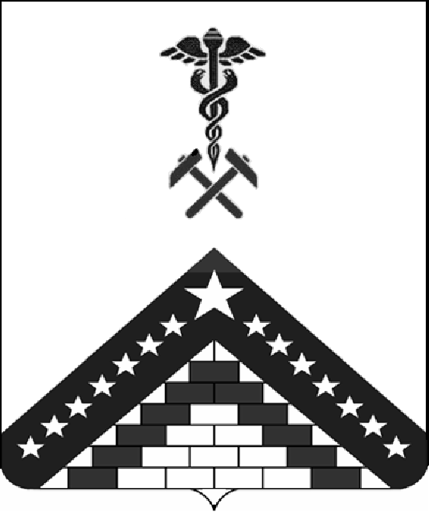

УПРАВЛЕНИЕ ОБРАЗОВАНИЯ
АДМИНИСТРАЦИИ МУНИЦИПАЛЬНОГО ОБРАЗОВАНИЯ
ГУЛЬКЕВИЧСКИЙ РАЙОН

ПРИКАЗ
от | 25.03.2020г |  | № | 363-О
г. Гулькевичи

О переносе срока приема заявлений
в дошкольные образовательные учреждения

- Во исполнение решений заседания оперативного штаба по предупреждению завоза и распространения коронавирусной инфекции (COVID - 2019) на территории Краснодарского края от 23 марта 2020 года, в связи с введением режима «Повышенная готовность» в Краснодарском крае, с целью обеспечения охраны здоровья педагогов и обучающихся (воспитанников) образовательных организаций п р и к а з ы в а ю:
- Руководителям дошкольных образовательных организаций, в которых прием заявлений родителей (законных представителей) в образовательные организации, реализующие программы дошкольного образования начинается с 1 апреля 2020года:
1.1. обеспечить перенос срока начала приема заявлений на 15 мая 2020 года;
1.2. разместить данную информацию на сайтах образовательных организаций и информационных стендах для родителей.
- Контроль за выполнением настоящего приказа оставляю за собой.
- Настоящий приказ вступает в силу со дня его подписания.

Начальник управления образования
администрации муниципального образования
Гулькевичский район Н.В. Дудникова
Проект подготовил и внес:
заместитель начальника управления
образования администрации
муниципального образования
Гулькевичский район Е.Ю. Келейникова

